Integrantes:
- Brayan Steven Castellanos Rodríguez
- María Alejandra Gámez Orduz
- Sofía Hernández Pasachoa

Informe de 3 semanas de análisis de la sección “Política” en el Periódico Vanguardia durante la semana del 28 de marzo al 24 de abril

A lo largo de estos veintiún días se analizaron 54 noticias cuyos resultados se verán evidenciados en las gráficas a continuación:
Empezando con los temas tratados en las noticias analizadas:

El tema que tuvo mayor predominancia durante estos 15 días fue nuevamente ‘Elecciones’ con un 69% dando un total de 37 noticias. Aunque sigue liderando este tema que hace referencia a las próximas elecciones presidenciales, estas semanas ha tenido una disminución noticiosa a comparación de las semanas anteriores. El descenso informativo se ve distribuido hacia nuevas categorías que se agregaron, y que no estaban presentes en el pasado análisis. Estos temas son: ‘Leyes’, con un 7% (4 noticias); ‘Obras’, con un 2% (1 noticia); ‘Violencia’, con un 2% (1 noticia). Por último, el número de noticias de ‘Gobierno’ se duplicó en esta ocasión pasando de 2 noticias, en el pasado informe, a 4 noticias en esta ocasión. La mayoría de información relacionada con este tema está relacionada al concejo de Bucaramanga.

Para finalizar, los resultados encontrados con respecto a las regiones fueron:

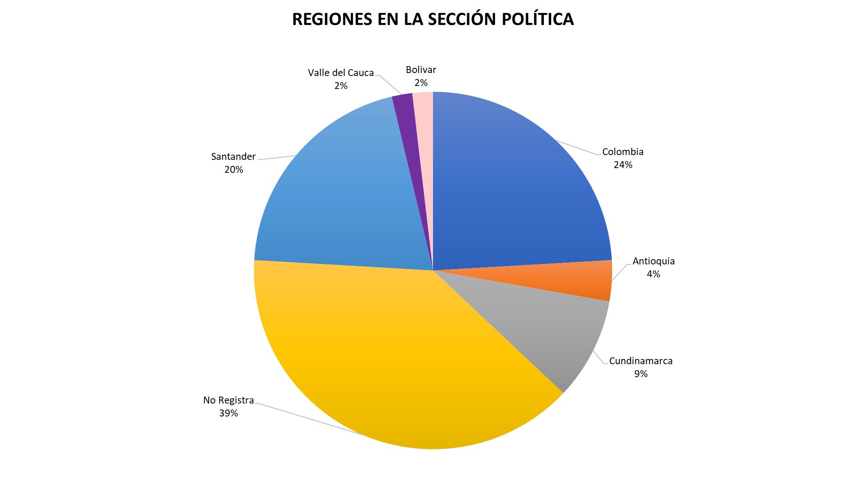
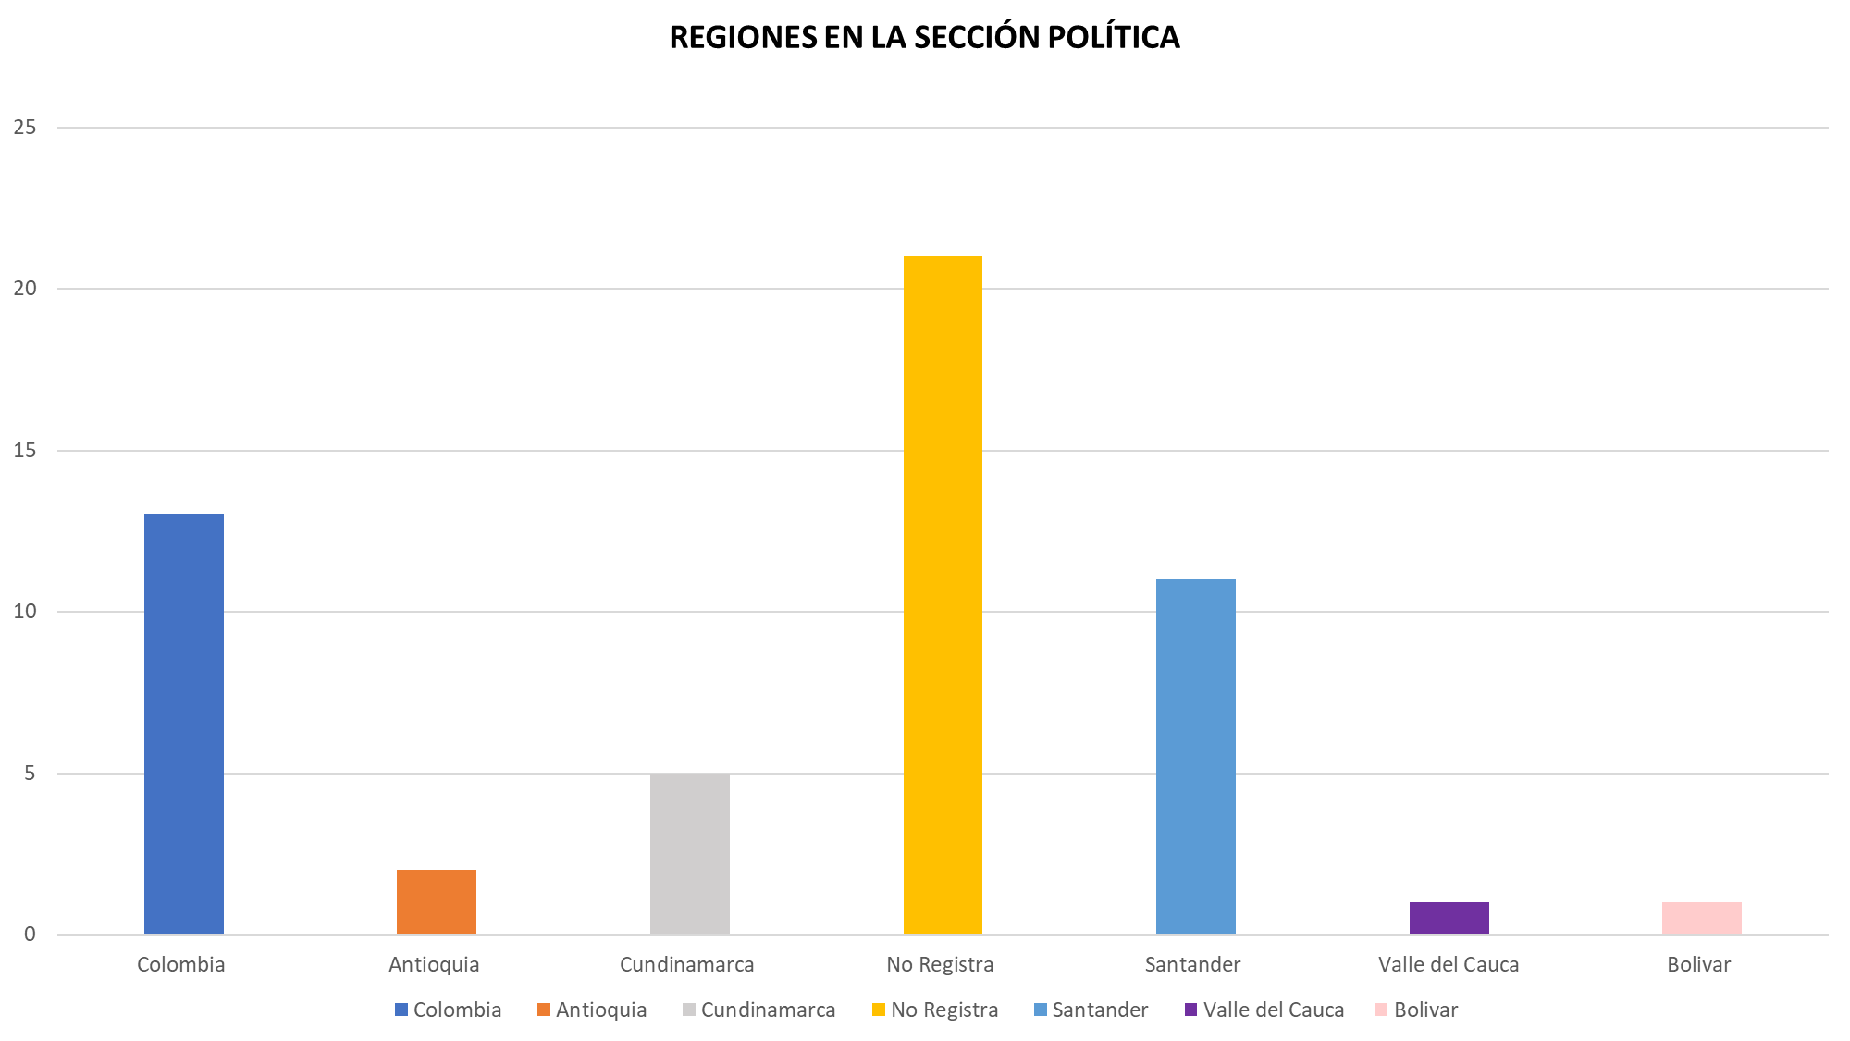

En esta ocasión, el 39% de las noticias, el porcentaje más grande, son ‘No Registra’; esto quiere decir que no tienen un lugar específico dentro del país, sino que son información de interés para todos los colombianos. Esta categoría tuvo 21 noticias, 17 más que el informe pasado. Seguido, está ‘Colombia’ (13 noticias) que disminuyó 12 noticias en esta ocasión. Por último, la región de ‘Santander’ aumentó sus noticias. Pasó de tener 3 a 11 noticias en este informe. Este hecho demuestra que, a pesar del cubrimiento de la agenda con relación a las elecciones presidenciales, Vanguardia está intentando informar sobre hechos políticos que suceden en el departamento. La región que no apareció esta vez fue: ‘Internacional’ pero ‘Bolívar’ apareció por primera vez en el análisis; con una noticia que habla sobre el Congreso de Asofondos Fiap, que se desarrolló en Cartagena.

